Alisia Ine Febriyanti

1207070016

Hasil Keluaran Praktikum PCD

PRAKTIKUM 5 - BRIGHTNESS, AUTOLEVEL CONTRAST

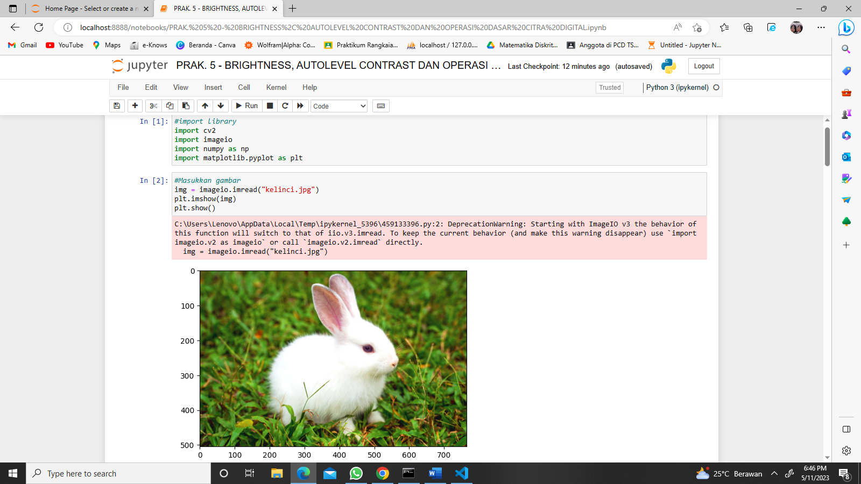  
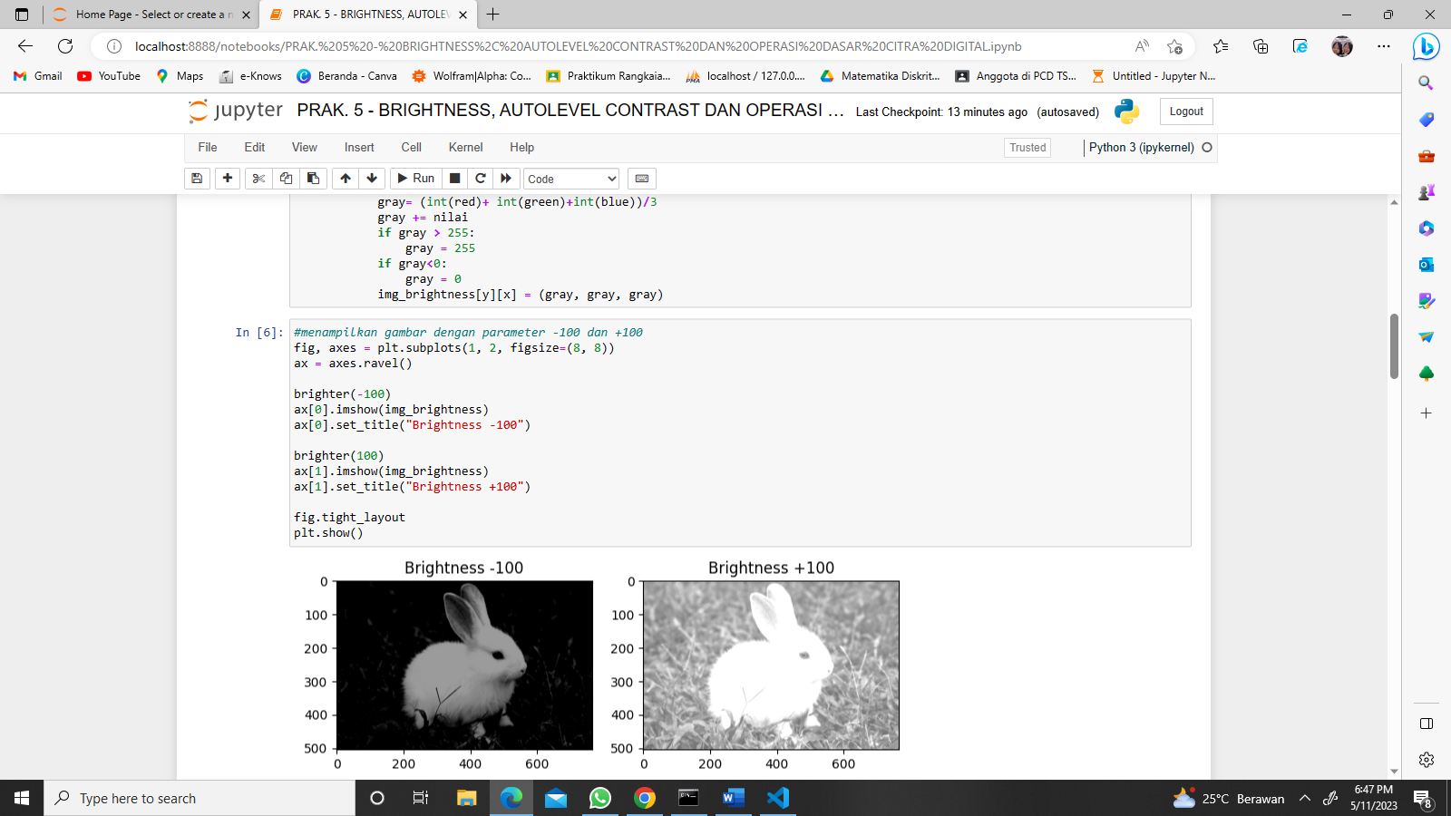

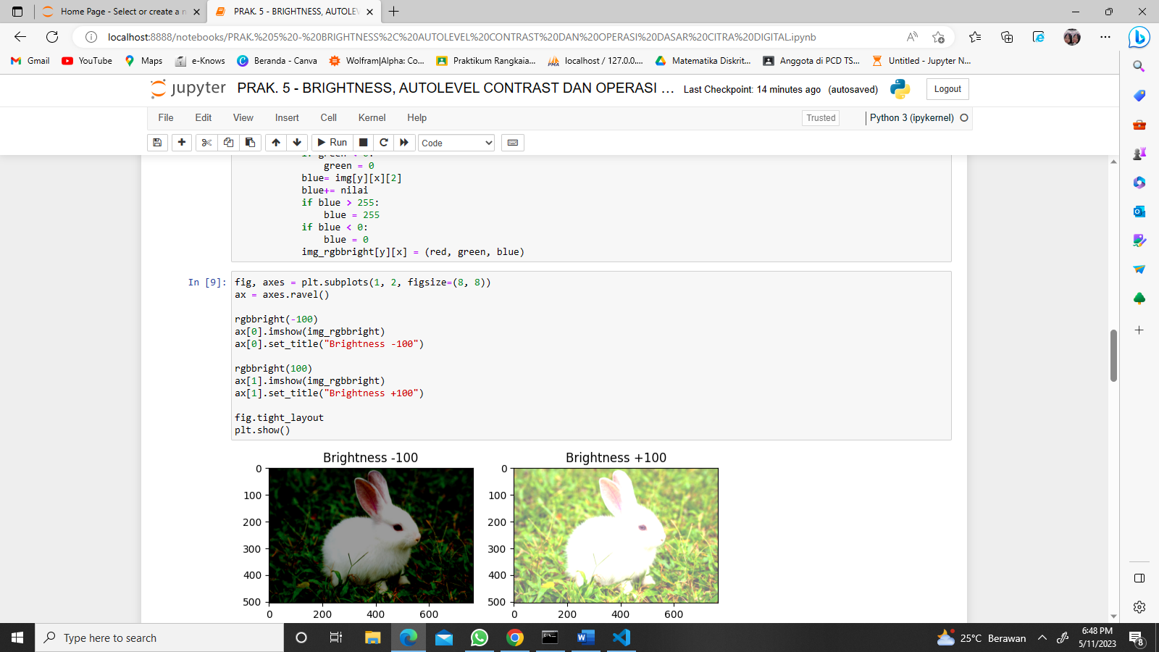

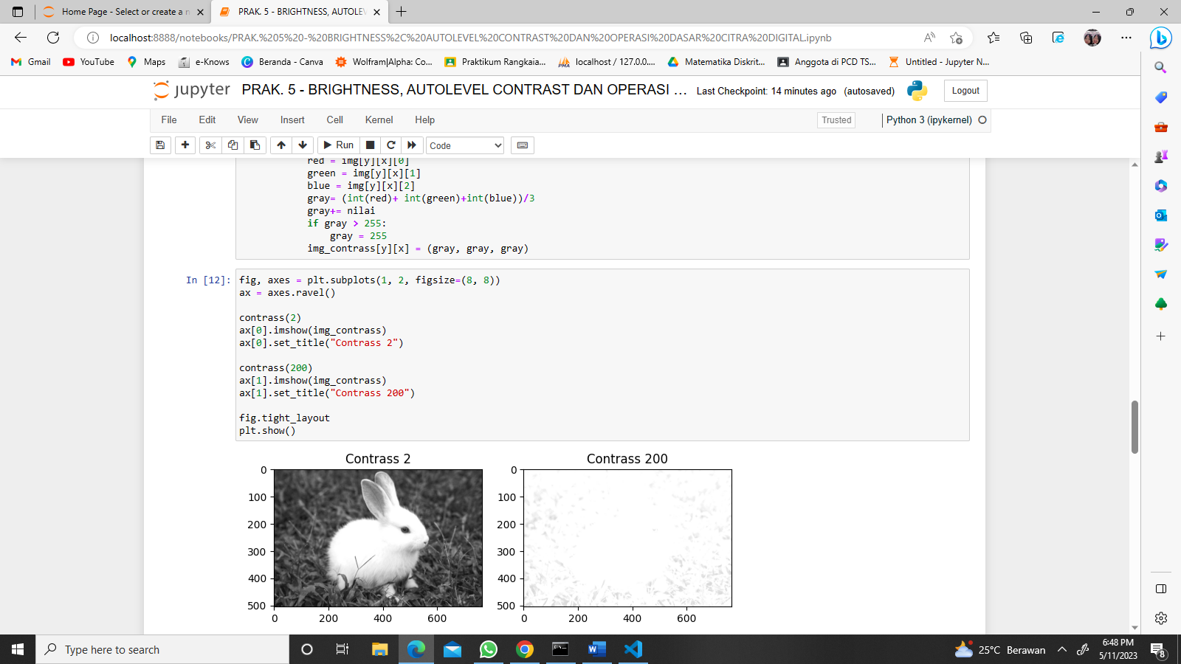

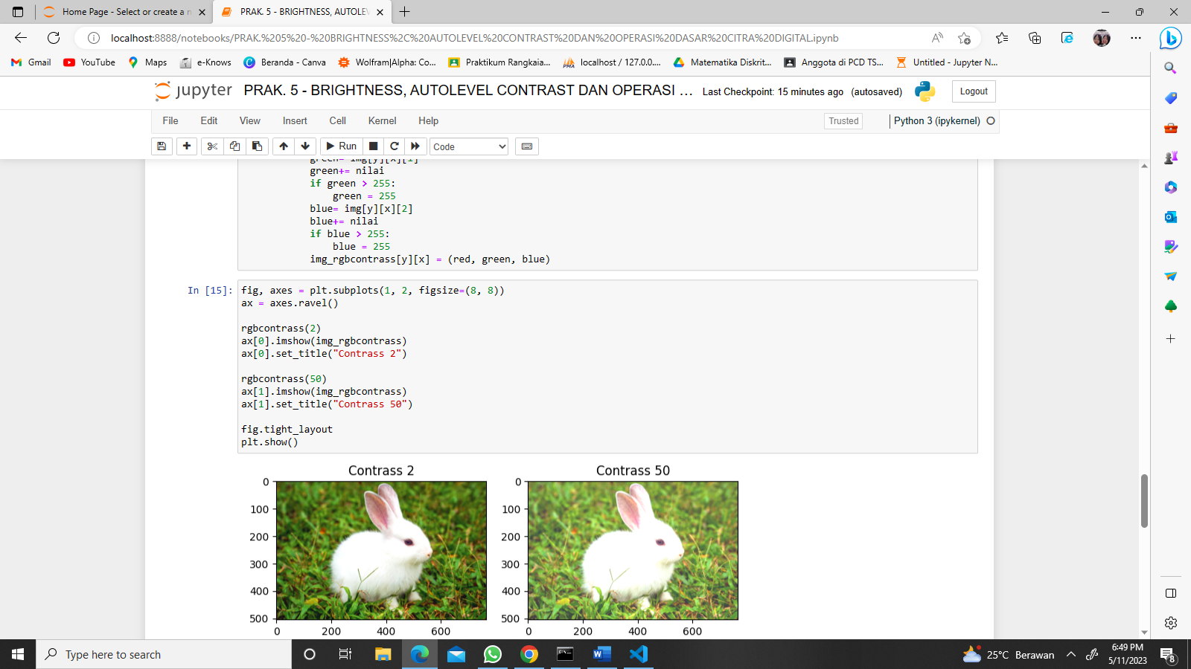

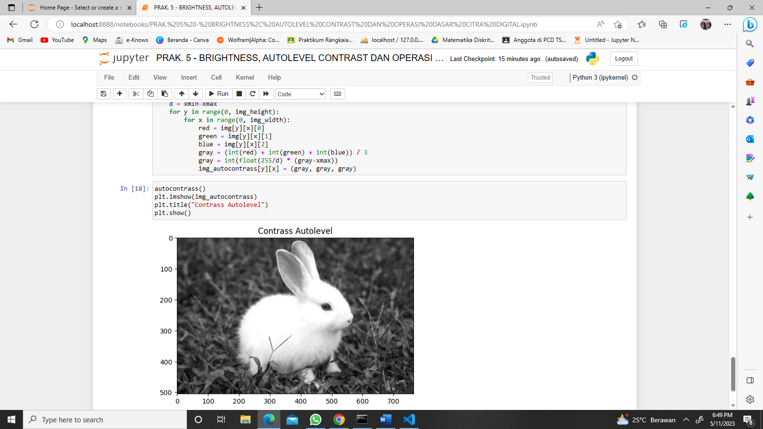

OPERASI DASAR CITRA DIGITAL

